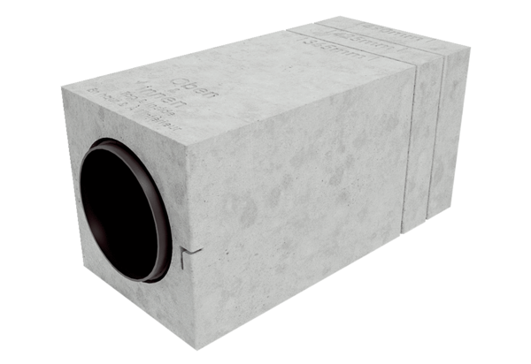Sada pro hrubou stavbu PP 45 RSObsah dodávky: 1 kusSortiment: K
Typové číslo: 0093.1751Výrobce: MAICO

